

Университет ИТМО

Мегафакультет компьютерных технологий и управления

Факультет программной инженерии и компьютерной техники

Лабораторная работа №1   
по программированию

Вариант: 445575

Группа: R3138

Выполнил: Железнов Иван Андреевич

Преподаватель: Кобик Никита Алексеевич

Санкт-Петербург

Сентябрь, 2024 год

Оглавление

**Текст задания: 3**

**Исходный код программы: 4**

**Результат работы программы: 4**

**Вывод: 5**

# Текст задания:

# Исходный код программы:

public class Main {  
 public static void main(String[] args)  
 {  
// создаем первый массив  
 long[] x = new long[14];  
 int k = 0;  
 for (int i = 17; i >= 4; i--){  
 x[k] = i;  
 k += 1;  
 }  
// создаем второй массив  
 float[] y = new float[14];  
 for (int i = 0; i < y.length; i++) {  
 y[i] = ((int)(Math.*random*() * 15) - 13);  
  
 }  
// создаем двумерный массив для заполнения  
 double[][] z = new double[14][14];  
  
 for (int i = 0; i < 14; i++) {  
 for (int j = 0; j < 14; j++){  
 int q = (int) x[i];  
 switch (q) {  
 case 10 -> z[i][j] = *f1*(y[j]);  
 case 5, 6, 11, 12, 13, 16, 17 -> z[i][j] = *f2*(y[j]);  
 case 4, 7, 8, 9, 14, 15 -> z[i][j] = *f3*(y[j]);  
 }  
  
 }  
 }  
 *f4*(z);  
 }  
  
// вводим три метода типа double  
 public static double f1(float k1) {  
 return Math.*asin*(0.25 * Math.*pow*((k1 - 5.5) / 15, 2));  
 }  
 public static double f2(float k2){  
 return Math.*cos*(Math.*tan*(Math.*cos*(k2)));  
 }  
 public static double f3(float k3){  
 return (0.5 / (3.0 -(Math.*pow*(((4.0 / k3) - 2.0) / 12, Math.*pow*(k3, (1.0 - k3) / 6.0 )))));  
 }  
// вводим метод типа void  
 public static void f4(double[][] k4){  
 for (byte i = 0; i < 14; i++){  
 for (byte j=0; j < 14; j++){  
 System.*out*.printf("%.3f \t", k4[i][j]);  
 }  
 System.*out*.println();  
 }  
 }  
}

# Результат работы программы:

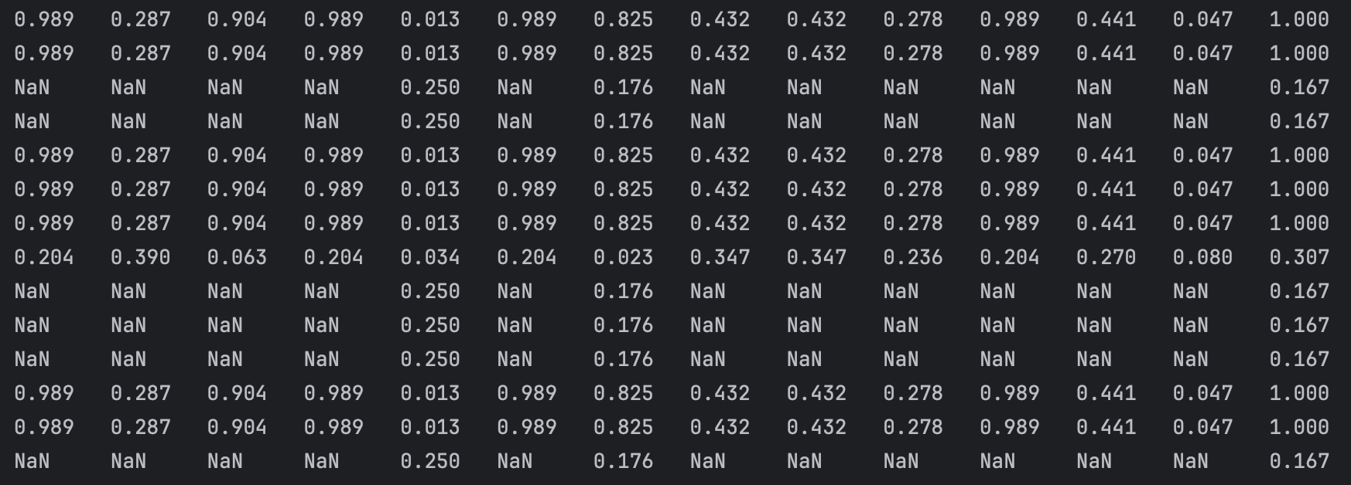

# Вывод:

В ходе выполнения лабораторной работы я научился создавать одномерные и двумерные массивы на языке Java, выводить данные в консоль, ознакомился с целочисленными и дробными типами данных, классом Math, определённым циклом for, научился вводить методы типа double и вводить условия с помощью switch case.